Performa EfficientNetB0, Xception, ResNet50, dan MobileNetV2 untuk Deteksi Deepfake Wajah Berbasis Transfer Learning

Faza Ilmal Mughni^{1*}, Eguh Raga Mustika², Yovi Litanianda³
Universitas Muhammadiyah Ponorogo, Ponorogo, Jawa Timur, Indonesia¹
Email*: fazamughni90@gmail.com
Universitas Muhammadiyah Ponorog, Pacitan, Jawa Timur, Indonesia²
Email: eguhraga27@gmail.com
Universitas Muhammadiyah Ponorogi, Ponorogo, Jawa Timur, Indonesia³
Email: yovi@umpo.ac.id

ABSTRAK
Perkembangan teknologi deepfake yang semakin realistis menimbulkan tantangan serius terhadap keaslian informasi visual, sehingga dibutuhkan sistem deteksi otomatis yang andal. Penelitian ini bertujuan membandingkan performa empat arsitektur convolutional neural network pratelatih, yaitu EfficientNetB0, Xception, ResNet50, dan MobileNetV2, dalam mendeteksi citra wajah deepfake menggunakan pendekatan transfer learning dengan skema feature extraction. Dataset yang digunakan bersumber dari kumpulan data Deepfake and Real Images di Kaggle, dengan pembagian 3.708 citra data latih, 2.243 citra data validasi, dan 800 citra data uji yang seimbang antara kelas asli dan palsu. Setiap model menggunakan arsitektur dasar yang dibekukan bobotnya, ditambah lapisan klasifikasi berupa global average pooling, dense layer, batch normalization, dan dropout sebelum lapisan keluaran sigmoid. Proses pelatihan menerapkan augmentasi data, optimizer Adam, serta mekanisme early stopping dan reduce learning rate on plateau untuk mencegah overfitting. Hasil pengujian menunjukkan EfficientNetB0 memperoleh akurasi tertinggi sebesar 72,6% dengan efisiensi parameter dan waktu pelatihan terbaik, sementara ResNet50 mencatat nilai Area Under Curve (AUC) tertinggi sebesar 0,834 meski precision pada kelas Real relatif rendah. Xception dan MobileNetV2 masing-masing mencapai akurasi 71,6% dan 69,3%, dengan MobileNetV2 menunjukkan kelemahan pada recall kelas Real. Temuan ini mengindikasikan bahwa EfficientNetB0 menawarkan keseimbangan terbaik antara akurasi dan efisiensi komputasi untuk deteksi deepfake wajah, sedangkan pemilihan arsitektur pada tahap deployment perlu mempertimbangkan trade-off antara akurasi, kecepatan inferensi, dan ukuran model.
Kata kunci: deepfake, deteksi wajah, EfficientNetB0, MobileNetV2, transfer learning

ABSTRACT
The increasingly realistic development of deepfake technology poses serious challenges to the authenticity of visual information, requiring reliable automatic detection systems. This study aims to compare the performance of four pretrained convolutional neural network architectures, namely EfficientNetB0, Xception, ResNet50, and MobileNetV2, in detecting deepfake facial images using a transfer learning approach with a feature extraction scheme. The dataset used is derived from the Deepfake and Real Images collection on Kaggle, divided into 3,708 training images, 2,243 validation images, and 800 balanced test images between real and fake classes. Each model uses a frozen base architecture, followed by a classification head consisting of global average pooling, a dense layer, batch normalization, and dropout before a sigmoid output layer. The training process applies data augmentation, the Adam optimizer, and early stopping and reduce learning rate on plateau mechanisms to prevent overfitting. Test results show that EfficientNetB0 achieved the highest accuracy of 72.6% with the best parameter efficiency and training time, while ResNet50 recorded the highest Area Under Curve (AUC) of 0.834 despite relatively low precision on the Real class. Xception and MobileNetV2 achieved accuracies of 71.6% and 69.3% respectively, with MobileNetV2 showing weakness in Real class recall. These findings indicate that EfficientNetB0 offers the best balance between accuracy and computational efficiency for facial deepfake detection, while architecture selection for deployment should consider trade-offs between accuracy, inference speed, and model size.
Keywords: deepfake, EfficientNetB0, face detection, MobileNetV2, transfer learning
- PENDAHULUAN
Perkembangan teknologi kecerdasan buatan generatif, khususnya Generative Adversarial Network (GAN) dan autoencoder, telah mendorong munculnya teknik manipulasi citra wajah yang dikenal sebagai deepfake [1]. Teknologi ini mampu menghasilkan gambar maupun video wajah manusia yang sangat realistis, sehingga sulit dibedakan secara kasat mata antara konten asli dan konten hasil rekayasa [2]. Kemudahan akses terhadap perangkat lunak pembuat deepfake menyebabkan penyalahgunaan teknologi ini meningkat pesat, mulai dari penyebaran disinformasi, pencemaran nama baik, hingga potensi ancaman terhadap keamanan digital dan kepercayaan publik terhadap media visual [3]. Kondisi ini menempatkan deteksi deepfake sebagai salah satu topik penelitian yang mendesak dalam bidang keamanan siber dan visi computer [4].
Berbagai pendekatan telah dikembangkan untuk mendeteksi citra deepfake, mulai dari analisis artefak visual berbasis fitur handcrafted hingga pendekatan berbasis deep learning menggunakan convolutional neural network (CNN) [1], [2]. Pendekatan berbasis CNN terbukti lebih unggul dalam menangkap pola artefak halus yang muncul akibat proses sintesis citra, namun pelatihan model CNN dari awal (from scratch) membutuhkan data berlabel dalam jumlah besar serta sumber daya komputasi yang tinggi [6]. Untuk mengatasi keterbatasan tersebut, pendekatan transfer learning menjadi solusi yang populer, karena memungkinkan pemanfaatan bobot model yang telah dilatih sebelumnya pada dataset skala besar seperti ImageNet, kemudian disesuaikan untuk tugas klasifikasi yang lebih spesifik seperti deteksi deepfake [5]. Pendekatan ini juga terbukti mampu meningkatkan performa klasifikasi pada dataset berukuran terbatas sekaligus mengurangi kebutuhan waktu pelatihan dibandingkan pelatihan model dari awal [6].
Meskipun banyak arsitektur CNN pratelatih tersedia, pemilihan arsitektur yang tepat untuk tugas deteksi deepfake wajah masih menjadi tantangan tersendiri. Arsitektur seperti EfficientNetB0, Xception, ResNet50, dan MobileNetV2 memiliki karakteristik desain yang berbeda, baik dari segi kedalaman jaringan, jumlah parameter, maupun efisiensi komputasi, sehingga performanya dalam mendeteksi deepfake pun berpotensi berbeda [7]. Beberapa penelitian sebelumnya telah menerapkan salah satu atau sebagian dari arsitektur tersebut untuk deteksi deepfake, namun perbandingan langsung terhadap keempat arsitektur ini pada kondisi eksperimen yang seragam masih belum banyak dilakukan, khususnya dari sisi trade-off antara akurasi, efisiensi parameter, dan waktu pelatihan [8],[9].
Berdasarkan uraian tersebut, rumusan masalah dalam penelitian ini adalah bagaimana performa empat arsitektur CNN pratelatih, yaitu EfficientNetB0, Xception, ResNet50, dan MobileNetV2, dalam mendeteksi citra wajah deepfake menggunakan pendekatan transfer learning, serta arsitektur mana yang menawarkan keseimbangan terbaik antara akurasi dan efisiensi komputasi. Penelitian ini bertujuan untuk: (1) mengimplementasikan keempat arsitektur tersebut dengan skema transfer learning berbasis feature extraction pada tugas klasifikasi biner citra wajah asli dan deepfake; (2) mengevaluasi dan membandingkan performa keempat model berdasarkan metrik akurasi, presisi, recall, F1-score, dan Area Under Curve (AUC); dan (3) menganalisis efisiensi masing-masing model dari sisi jumlah parameter dan waktu pelatihan sebagai pertimbangan praktis dalam pemilihan arsitektur untuk implementasi sistem deteksi deepfake.

- METODE
Penelitian ini menggunakan pendekatan eksperimental untuk membandingkan performa empat arsitektur CNN pratelatih dalam mendeteksi citra wajah deepfake. Tahapan penelitian meliputi persiapan dataset, praproses citra, perancangan arsitektur model, pelatihan model, dan evaluasi performa, sebagaimana diilustrasikan pada Gambar 1.

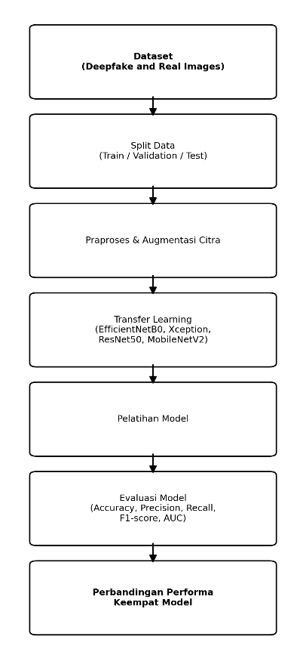
Gambar 1 . Diagram alur penelitian

Dataset
Dataset yang digunakan bersumber dari kumpulan data Deepfake and Real Images pada platform Kaggle, yang merupakan turunan dari dataset OpenForensics [10]. Dataset terdiri atas dua kelas, yaitu Fake dan Real, dengan pembagian sebanyak 3.708 citra untuk data latih, 2.243 citra untuk data validasi, dan 800 citra untuk data uji yang disusun seimbang antara kedua kelas (400 citra Fake dan 400 citra Real) [11].

Praproses dan Augmentasi Data
Setiap citra diubah ukurannya menjadi 224×224 piksel untuk arsitektur EfficientNetB0, ResNet50, dan MobileNetV2, serta 299×299 piksel untuk arsitektur Xception, sesuai dengan ukuran input standar masing-masing arsitektur [8]. Nilai piksel dinormalisasi menggunakan fungsi preprocess_input bawaan masing-masing model agar sesuai dengan rentang nilai yang digunakan saat pra-pelatihan pada ImageNet. Pada data latih diterapkan augmentasi berupa horizontal flip, rotasi acak sebesar 5%, zoom acak sebesar 10%, dan perubahan kontras acak sebesar 10%, bertujuan untuk meningkatkan variasi data dan mengurangi risiko overfitting [12] [13].

$σ\left(z\right)=\frac{1}{1+e^{-z}}$ (1)
dengan $z$ merupakan nilai keluaran linear dari Dense layer sebelum aktivasi.

Pelatihan Model
Model dilatih menggunakan optimizer Adam dengan learning rate awal sebesar 0,0001 dan fungsi loss binary crossentropy. Ukuran batch yang digunakan adalah 32 dengan maksimum 30 epoch. Untuk mencegah overfitting dan mempercepat konvergensi, diterapkan tiga mekanisme callback: (1) EarlyStopping yang menghentikan pelatihan apabila nilai validation loss tidak membaik selama 5 epoch berturut-turut; (2) ReduceLROnPlateau yang menurunkan learning rate sebesar faktor 0,2 apabila validation loss stagnan selama 3 epoch; dan (3) ModelCheckpoint yang menyimpan bobot model terbaik berdasarkan nilai validation loss terendah[14].

Evaluasi Model
Performa setiap model dievaluasi pada data uji menggunakan lima metrik, yaitu accuracy, precision, recall, F1-score, dan Area Under Curve (AUC) dari kurva ROC (Receiver Operating Characteristic). Selain itu, dilakukan pula analisis efisiensi model berdasarkan jumlah parameter yang dapat dilatih (trainable parameters), jumlah parameter tetap (non-trainable parameters), serta waktu pelatihan yang dibutuhkan setiap model [13]. Confusion matrix digunakan untuk menganalisis distribusi prediksi benar dan salah pada masing-masing kelas [15].

- HASIL DAN PEMBAHASAN
Hasil pelatihan model
Proses pelatihan keempat model dihentikan secara otomatis oleh mekanisme EarlyStopping sebelum mencapai batas maksimum 30 epoch, mengindikasikan bahwa validation loss pada masing-masing model berhenti membaik pada epoch awal.
Tabel 1 . Ringkasan proses pelatihan tiap model
No | Model | Ukuran Input | Epoch (Stop) | Waktu Pelatihan | Parameter Trainable | Parameter Non-Trainable
1 | EfficientNetB0 | 224×224 | 6 | 14,9 menit | 328.705 | 4.050.083
2 | MobileNetV2 | 224×224 | 6 | 31,3 menit | 328.705 | 2.258.496
3 | ResNet50 | 224×224 | 8 | 18,8 menit | 525.313 | 23.588.224
4 | Xception | 299×299 | 7 | 25,0 menit | 525.313 | 20.861.992

Dari Tabel 1 terlihat bahwa EfficientNetB0 memiliki waktu pelatihan tercepat meskipun jumlah epoch yang dijalankan sama dengan MobileNetV2. Hal ini kemungkinan disebabkan oleh perbedaan kompleksitas komputasi internal arsitektur (jumlah operasi per lapisan), bukan semata-mata jumlah parameter, karena MobileNetV2 justru memiliki parameter non-trainable paling sedikit namun waktu pelatihan paling lama di antara keempat model. Kondisi ini mengindikasikan bahwa efisiensi waktu pelatihan tidak selalu berbanding lurus dengan ukuran arsitektur, melainkan juga dipengaruhi oleh struktur komputasi internal seperti depthwise separable convolution pada MobileNetV2.
Hasil Evaluasi pada Data Uji
Evaluasi pada 800 citra data uji (400 Fake, 400 Real) menghasilkan performa sebagaimana disajikan pada Tabel 2.
Tabel 2. Perbandingan performa model pada data uji
No | Model | Accuracy | Precision | Recall | F1-score | AUC
1 | EfficientNetB0 | 0,726 | 0,765 | 0,653 | 0,72 | 0,814
2 | Xception | 0,716 | 0,691 | 0,783 | 0,71 | 0,804
3 | ResNet50 | 0,715 | 0,667 | 0,860 | 0,71 | 0,834
4 | MobileNetV2 | 0,693 | 0,779 | 0,538 | 0,68 | 0,791
Berdasarkan Tabel 2, EfficientNetB0 memperoleh akurasi tertinggi (72,6%) di antara keempat arsitektur, diikuti oleh Xception (71,6%), ResNet50 (71,5%), dan MobileNetV2 (69,3%). Meskipun selisih akurasi antarmodel relatif kecil (kurang dari 4 poin persentase), ResNet50 justru mencatat nilai AUC tertinggi (0,834), yang menunjukkan kemampuan model ini paling baik dalam memisahkan kedua kelas secara keseluruhan meskipun akurasinya bukan yang tertinggi. Hal ini mengindikasikan bahwa akurasi saja tidak cukup merepresentasikan performa model secara utuh, sehingga diperlukan analisis lebih detail pada tingkat kelas.
Kurva ROC Antarmodel
Untuk melihat kemampuan diskriminatif tiap model secara visual pada seluruh ambang klasifikasi, kurva ROC keempat model ditampilkan pada Gambar 2.
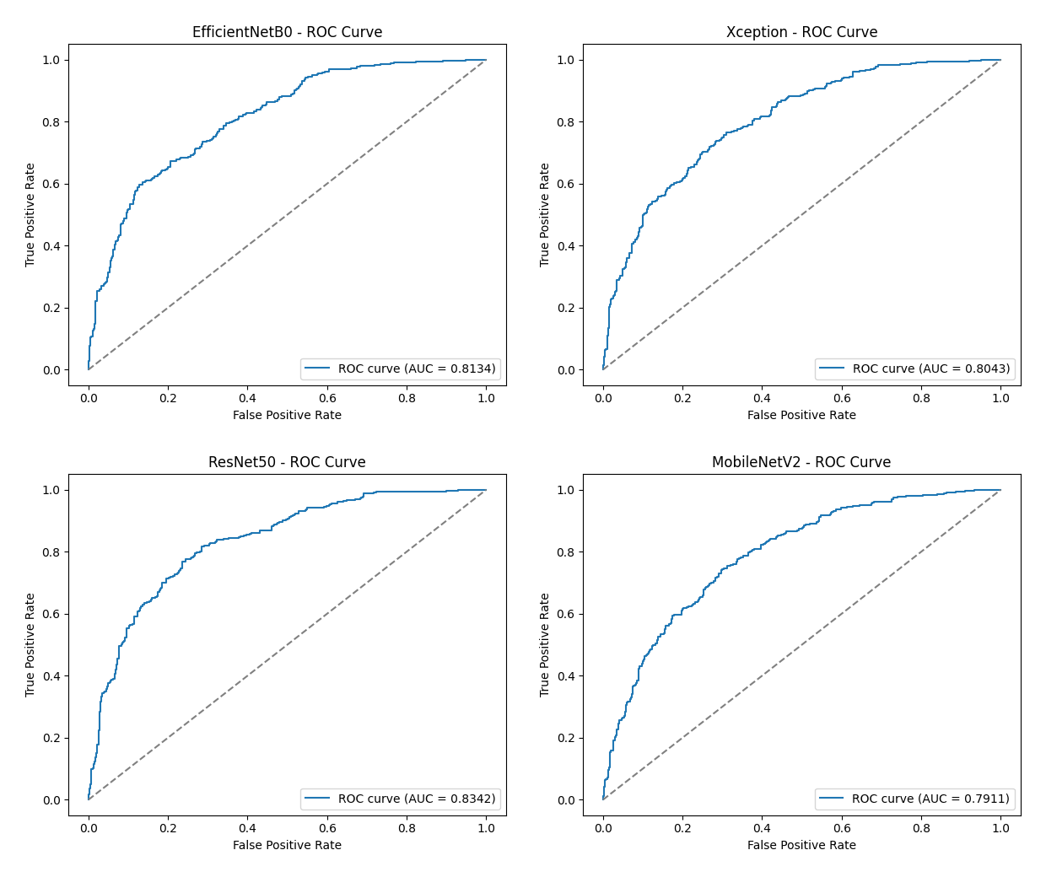
Gambar 2 Kurva ROC EfficientNetB0, Xception, ResNet50, dan MobileNetV2
Gambar 2 memperkuat temuan pada Tabel 2, di mana kurva ROC ResNet50 berada paling dekat dengan sudut kiri atas dibandingkan tiga model lainnya, konsisten dengan nilai AUC tertinggi (0,834). Sebaliknya, kurva MobileNetV2 tampak paling mendekati garis diagonal acak dibandingkan model lain, sejalan dengan AUC terendahnya (0,791).
Performa per Kelas dan Confusion Matrix
Untuk mengetahui karakteristik kesalahan klasifikasi tiap model secara lebih rinci, Tabel 3 menyajikan nilai precision, recall, dan F1-score per kelas (Fake dan Real), sedangkan Gambar 3 menampilkan confusion matrix masing-masing model.
Tabel 3. Performa per kelas tiap model
Model | Precision Fake | Recall Fake | F1 Fake | Precision Real | Recall Real | F1 Real
EfficientNetB0 | 0,70 | 0,80 | 0,75 | 0,77 | 0,65 | 0,70
Xception | 0,75 | 0,65 | 0,70 | 0,69 | 0,78 | 0,73
ResNet50 | 0,80 | 0,57 | 0,67 | 0,67 | 0,86 | 0,75
MobileNetV2 | 0,65 | 0,85 | 0,73 | 0,78 | 0,54 | 0,64
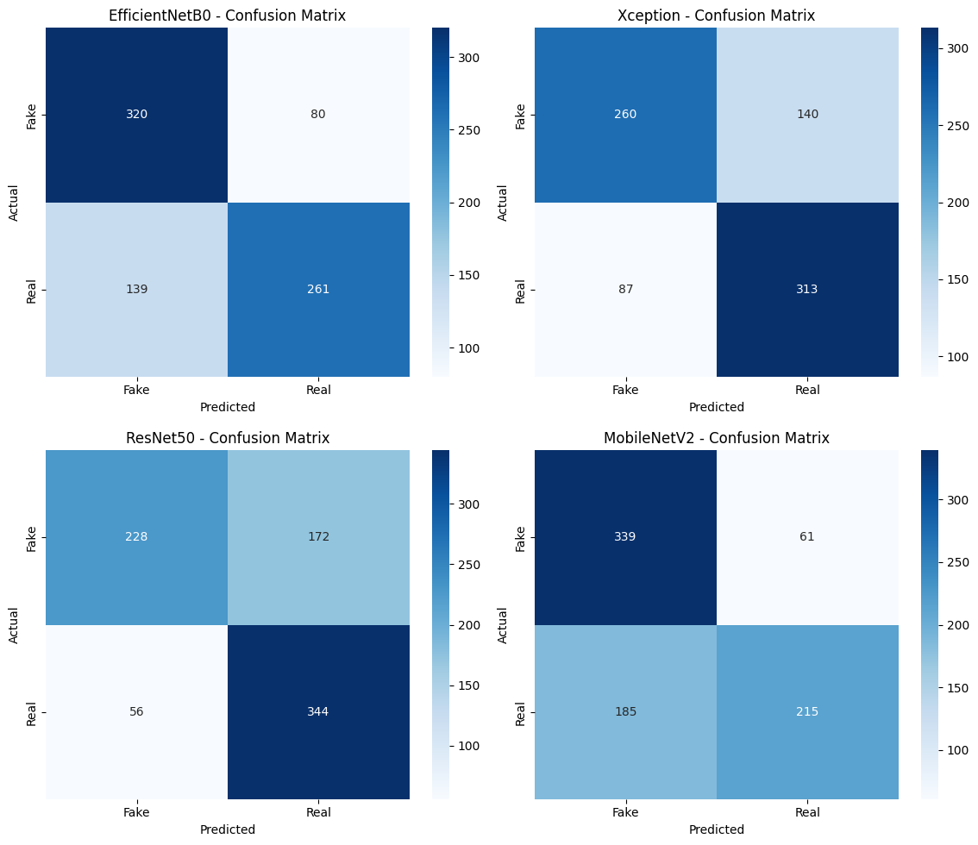
Gambar 3. Confusion matrix EfficientNetB0, Xception, ResNet50, dan MobileNetV2
Tabel 3 dan Gambar 2 menunjukkan pola yang saling melengkapi antarmodel. ResNet50 memiliki recall kelas Real tertinggi (0,86) namun precision kelas Real terendah (0,67), yang berarti model ini banyak memprediksi citra Fake sebagai Real (false positive tinggi pada Gambar 3). Hal ini berisiko dalam konteks aplikasi nyata, karena recall kelas Fake pada ResNet50 hanya 0,57 artinya cukup banyak citra deepfake yang justru lolos tidak terdeteksi.
Pola sebaliknya terlihat pada MobileNetV2, dengan precision kelas Real tertinggi (0,78) namun recall kelas Real terendah (0,54). Model ini cenderung konservatif, sering salah mengklasifikasikan citra Real sebagai Fake, sebagaimana tercermin pada confusion matrix-nya. Kombinasi ini, ditambah akurasi keseluruhan terendah pada Tabel 2, menunjukkan MobileNetV2 kurang optimal dibanding tiga arsitektur lain untuk kasus ini.
EfficientNetB0 menunjukkan keseimbangan precision dan recall yang relatif lebih baik pada kedua kelas, tercermin dari F1-score makro 0,72 (tertinggi bersama Xception). Dipadukan dengan waktu pelatihan tercepat (Tabel 1), EfficientNetB0 menawarkan rasio efisiensi terhadap performa yang paling baik di antara keempat arsitektur.
Xception, meskipun menggunakan resolusi input terbesar (299×299) dan parameter non-trainable yang besar (20,86 juta pada Tabel 1), tidak menunjukkan keunggulan performa signifikan dibandingkan EfficientNetB0 pada Tabel 2 dan 3, sekaligus membutuhkan waktu pelatihan yang jauh lebih lama. Hal ini mengindikasikan kompleksitas arsitektur yang lebih tinggi tidak selalu berbanding lurus dengan peningkatan performa pada skema transfer learning feature extraction, khususnya pada ukuran dataset yang relatif terbatas (3.708 citra latih) seperti pada penelitian ini.
Secara umum, seluruh model berhenti pelatihan pada epoch yang relatif awal (6–8 epoch, Tabel 1) akibat EarlyStopping, mengindikasikan potensi overfitting dini pada skema feature extraction dengan base model yang dibekukan sepenuhnya. Temuan ini membuka peluang penelitian lanjutan dengan pendekatan fine-tuning sebagian lapisan akhir base model, yang berpotensi meningkatkan kemampuan model dalam mengenali artefak deepfake yang lebih spesifik pada dataset yang digunakan.
- KESIMPULAN DAN SARAN
Berdasarkan hasil eksperimen perbandingan empat arsitektur CNN pratelatih untuk deteksi deepfake wajah menggunakan pendekatan transfer learning berbasis feature extraction, dapat disimpulkan beberapa hal sebagai berikut. Pertama, EfficientNetB0 mencatatkan akurasi tertinggi sebesar 72,6% dengan F1-score makro 0,72, disertai efisiensi terbaik dari sisi jumlah parameter trainable (328.705) dan waktu pelatihan tercepat (14,9 menit), sehingga menjadikannya arsitektur dengan keseimbangan performa dan efisiensi komputasi terbaik di antara keempat model yang diuji. Kedua, ResNet50 memperoleh nilai AUC tertinggi (0,834) dan recall kelas Real tertinggi (0,86), namun disertai precision kelas Real yang rendah (0,67) dan recall kelas Fake yang rendah (0,57), mengindikasikan model ini rentan meloloskan citra deepfake sebagai citra asli. Ketiga, MobileNetV2 mencatatkan akurasi terendah (69,3%) dengan recall kelas Real paling lemah (0,54), meskipun memiliki parameter non-trainable paling sedikit (2.258.496), menunjukkan bahwa efisiensi ukuran model tidak selalu diikuti oleh performa deteksi yang optimal. Keempat, Xception menunjukkan performa yang kompetitif (akurasi 71,6%, AUC 0,804) namun membutuhkan waktu pelatihan yang jauh lebih lama (25,0 menit) dibandingkan EfficientNetB0, sehingga kurang efisien meskipun menggunakan resolusi input yang lebih besar. Secara keseluruhan, seluruh model berhenti pelatihan pada epoch awal (6–8 epoch) akibat mekanisme EarlyStopping, mengindikasikan potensi overfitting dini pada skema feature extraction dengan base model yang sepenuhnya dibekukan.
Berdasarkan temuan tersebut, beberapa saran dapat diajukan untuk penelitian selanjutnya. Pertama, penelitian lanjutan disarankan menerapkan pendekatan fine-tuning pada sebagian lapisan akhir base model, alih-alih membekukan seluruh bobot pratelatih, untuk mengevaluasi apakah pendekatan tersebut dapat meningkatkan performa deteksi tanpa meningkatkan risiko overfitting secara signifikan. Kedua, mengingat ukuran dataset yang digunakan dalam penelitian ini relatif terbatas (3.708 citra latih), penelitian selanjutnya disarankan menggunakan subset data yang lebih besar dari dataset asli (140.000 citra) untuk menguji konsistensi performa keempat arsitektur pada skala data yang lebih representatif. Ketiga, mengingat karakteristik kesalahan klasifikasi yang berbeda-beda antarmodel (misalnya kecenderungan ResNet50 meloloskan citra Fake sebagai Real), penelitian selanjutnya dapat mengeksplorasi pendekatan ensemble dari beberapa arsitektur untuk mengurangi bias kesalahan pada kelas tertentu. Keempat, evaluasi tambahan menggunakan dataset deepfake dari sumber lain (cross-dataset evaluation) juga disarankan untuk menguji kemampuan generalisasi model di luar distribusi data yang digunakan pada penelitian ini.

- DAFTAR PUSTAKA
[1] M. S. Rana, M. N. Nobi, B. Murali, and A. H. Sung, “Deepfake Detection: A Systematic Literature Review,” IEEE Access, vol. 10, pp. 25494–25513, 2022, doi: 10.1109/ACCESS.2022.3154404.
[2] S. R. Ahmed, E. Sonuç, M. R. Ahmed, and A. D. Duru, “Analysis Survey on Deepfake detectioAhmed, S. R., Sonuç, E., Ahmed, M. R., & Duru, A. D. (2022). Analysis Survey on Deepfake detection and Recognition with Convolutional Neural Networks. 2022 International Congress on Human-Computer Interaction, Optimizat,” in 2022 International Congress on Human-Computer Interaction, Optimization and Robotic Applications (HORA), 2022, pp. 1–7. doi: 10.1109/HORA55278.2022.9799858.
[3] Y. A. Fernandes, Y. Fatma, T. Informatika, U. M. Riau, C. Vision, and A. Intellegence, “METODE DEEP LEARNINGDALAM TEKNOLOGI DEEPFAKE: SYSTEMATIC LITERATURE REVIEW,” vol. 9, no. 2, pp. 3403–3410, 2025.
[4] A. Payne, P. Frow, and S. Tanev, “Interview: Discussing Value Proposition Research in the Context of New Companies Committed to Scaling Early and Rapidly,” Technol. Innov. Manag. Rev., vol. 11, no. 4, 2021, [Online]. Available: http://timreview.ca/article/1432
[5] F. Zhuang et al., “A Comprehensive Survey on Transfer Learning,” Proc. IEEE, vol. 109, no. 1, pp. 43–76, 2021, doi: 10.1109/JPROC.2020.3004555.
[6] H. Gupta, L. Angeles, and G. Noida, “Redesigning Pricing Systems for E-Commerce Platforms : A Case Study in Backend Optimization,” no. 6, pp. 228–250, 2024.
[7] K. Lipianina-honcharenko, M. Telka, and N. Melnyk, “Comparison of ResNet , EfficientNet , and Xception architectures for deepfake detection ⋆,” vol. 6292, 2024.
[8] A. Heidari, N. Jafari Navimipour, H. Dag, and M. Unal, “Deepfake detection using deep learning methods: A systematic and comprehensive review,” WIREs Data Min. Knowl. Discov., vol. 14, no. 2, p. e1520, Mar. 2024, doi: https://doi.org/10.1002/widm.1520.
[9] Y. Patel et al., “Deepfake Generation and Detection: Case Study and Challenges,” IEEE Access, vol. 11, pp. 143296–143323, 2023, doi: 10.1109/ACCESS.2023.3342107.
[10] T.-N. Le, H. H. Nguyen, J. Yamagishi, and I. Echizen, “OpenForensics: Large-Scale Challenging Dataset for Multi-Face Forgery Detection and Segmentation In-the-Wild,” in Proceedings of the IEEE/CVF International Conference on Computer Vision (ICCV), 2021, pp. 10117–10127.
[11] A. Géron, Hands-on machine learning with Scikit-Learn, Keras, and TensorFlow. “ O’Reilly Media, Inc.,” 2022.
[12] W. Zeng, “Image data augmentation techniques based on deep learning: A survey.,” Math. Biosci. Eng., vol. 21, no. 6, pp. 6190–6224, Jun. 2024, doi: 10.3934/mbe.2024272.
[13] L. A. Passos et al., “A review of deep learning-based approaches for deepfake content detection,” Expert Syst., vol. 41, no. 8, p. e13570, Aug. 2024, doi: https://doi.org/10.1111/exsy.13570.
[14] S. Minaee, Y. Boykov, F. Porikli, A. Plaza, N. Kehtarnavaz, and D. Terzopoulos, “Image Segmentation Using Deep Learning: A Survey,” IEEE Trans. Pattern Anal. Mach. Intell., vol. 44, no. 7, pp. 3523–3542, 2022, doi: 10.1109/TPAMI.2021.3059968.
[15] I. H. Sarker, “Machine Learning: Algorithms, Real-World Applications and Research Directions,” SN Comput. Sci., vol. 2, no. 3, p. 160, 2021, doi: 10.1007/s42979-021-00592-x.

